Brňan
Události z Brna, které musíte vědět
Hledat
- Navštivte nás na Facebooku

- RSS kanál
Počasí v Brně

- UDÁLOSTI
- KRIMI
- KULTURA
- SPORT
- EXKLUZIVNĚ PRO BRŇANA

Brno bude budovat odborné učebny ve školách, je jich málo
30. 8. 2020
Největší problém vidí školy v chybějících odborných učebnách pro přírodní vědy, jako je chemie a fyzika.
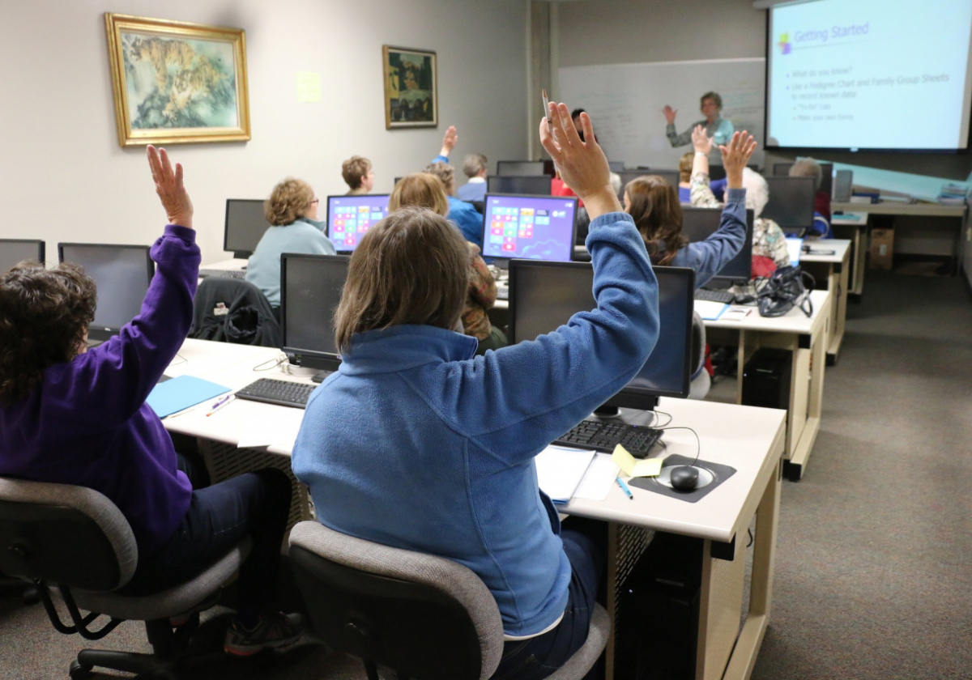
- Foto
:
pixabay (ilustrační)
V minulosti se v rámci projektu Místního akčního plánu rozvoje vzdělávání ve městě Brně se uskutečnilo dotazníkové šetření, které mělo za cíl zjistit potřeby brněnských škol. Z výsledků jasně vyplynulo, že téměř polovina základních škol nemá prostory pro výuku specializovaných předmětů, jako jsou chemie, fyzika nebo přírodopis.
Projekt byl realizován na devadesáti základních školách ve městě, naopak dostatek je učeben v oblasti IT, kde drtivá většina škol disponuje počítačovou učebnou.
Město na situaci reaguje a průběžně prostory pro výuku školám umožňuje zajistit. „V posledních letech se nám společně se školami podařilo vybudovat 50 odborných učeben a 13 stávajících kompletně zmodernizovat. Díky tomu je možné zajistit kvalitnější výuku na jednotlivých školách. Do budoucna počítáme s dalšími projekty, které doplní odborné zázemí tam, kde je to nejvíce potřeba“, dodává k výsledkům radní pro školství a sport Jaroslav Suchý.
Největší problém vidí školy v chybějících odborných učebnách pro přírodní vědy, jako je chemie a fyzika. Tlak na výuku IT je veliký, čemuž odpovídá i to, že 91 % škol má počítačovou učebnu. Právě v případě chemie a fyziky se jedná pouze o 58 %. Přírodopis, zeměpis a matematika jsou na tom ještě o něco hůře.
Vedoucí pracovní skupiny a spoluautor dotazníkového šetření a ředitel ZŠ Novolíšeňská Josef Novák doplňuje: „Některé předměty, jako například matematiku lze efektivně učit i v běžných třídách, v případě chemie a fyziky tomu tak není. Třídy musí splňovat předepsané parametry, aby bylo možné provádět experimenty. Bez nich je učivo jen teorií, a to je škoda.“
Zdroj:
Brňan (MOŠ) Místní akční plán Brno II

Odkaz:
https://www.brnan.cz/udalosti/brno-bude-budovat-odborne-ucebny-ve-skolach-je-jich-malo

